|  |  |
| --- | --- |
| PHÒNG GD&ĐT TX BUÔN HỒ  **TRƯỜNG THCS NGUYỄN DU** | CỘNG HÒA XÃ HỘI CHỦ NGHĨA VIỆT NAM  **Độc lập - Tự do – Hạnh phúc** |

**BẢN BÁO CÁO MÔ TẢ, THUYẾT TRÌNH VỀ DỰ ÁN STEM**

**“CHẤT CHỈ THỊ TỪ BẮP CẢI TÍM, HOA ĐẬU BIẾC”**

**1.Tên dự án**: Chất chỉ thị từ bắp cải tím, hoa đậu biếc.

**2. Lý do chọn dự án**

Thực vật là những sinh vật có khả năng tạo cho mình chất dinh dưỡng từ những hợp chất vô cơ đơn giản và xây dựng thành những phần tử phức tạp nhờ quá trình quang hợp, diễn ra trong lục lạp của thực vật. Quá trình quang hợp sử dụng năng lượng ánh sáng được hấp thu nhờ sắc tố màu lục - Diệp lục có ở tất cả các loài thực vật. Ngoài sắc tố diệp lục trong lá, hoa còn có sắc tố **carotenoit** và flavonoid anthocyanin tạo nên màu vàng, cam, đỏ, tím, hồng.

Bắp cải tím, hoa đậu biếc là những thực vật rất phổ biến trong cuộc sống. Sắc tố chính được chiết xuất là flavin (1loại anthocyanin), có màu sắc thay đổi rõ rệt theo pH của môi trường cần xác định. Trong môi trường axit (pH < 7) nó có màu đỏ, môi trường bazơ (pH > 7) nó chuyển sang màu xanh. Sử dụng nước hoặc tạo giấy chỉ thị từ các loại thực vật này giúp chúng ta để nhận biết dung dịch axit, dung dịch bazơ của các chất, nhận biết được môi trường đất theo phương pháp đơn giản, giúp lựa chọn cây trồng sao cho phù hợp.

**3. Kiến thức vận dụng.**

- Thực vật ở chương trình Sinh 6 củ (KHTN 6 mới)

- Trồng trọt ở công nghệ 7.

- Acid, base, thang pH ở Hóa 9 (KHTN 8 mới)

- Tin học phần mềm Canva tạo nhãn.

**4. Các nguyên vật liệu sử dụng:**

- Nguyên liệu: bắp cải tím, hoa đậu biếc, chanh, giấm ăn, axit clohidric 0,1M, dung dịch Ca(OH)2 0,01M, nước xà bông...

- Dụng cụ: máy sinh tố xay, cốc, đũa thủy tinh, giấy lọc, khay, dao.

**5. Quy trình thực hiện**

Giấy chỉ thị màu từ bắp cải tím, hoa đậu biếc

200 gam bắp cải tím, 40 hoa đậu biếc

1. Thái nhỏ

2. Xay nhuyễn

Bắp cải tím, hoa đậu biếc đã xay

3.Ép, lọc lấy

nước

Dịch chiết bắp cải tím, hoa đậu biếc

Lấy giấy lọc đã ngâm trải đều ra khay phơi

4. Ngâm giấy lọc đã được cắt 1 - 6 cm khoảng 30 phút

Bảo quảnvà dùng trong PTN

**6. Một số hình ảnh tạo sản phẩm trong tiết học Stem.**

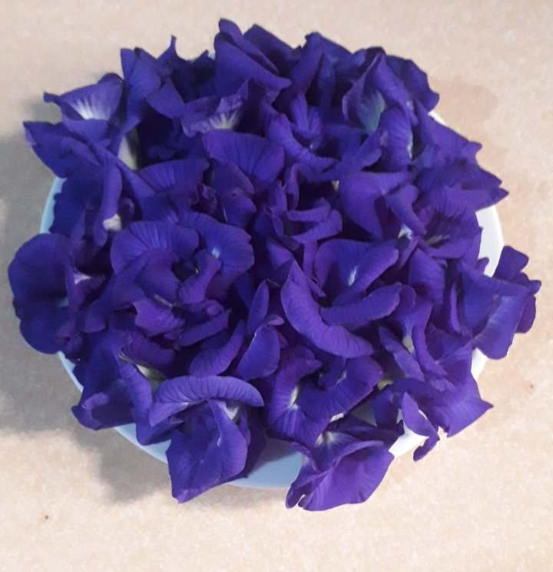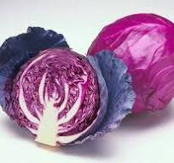

**Hoa đậu biếc Bắp cải tím**

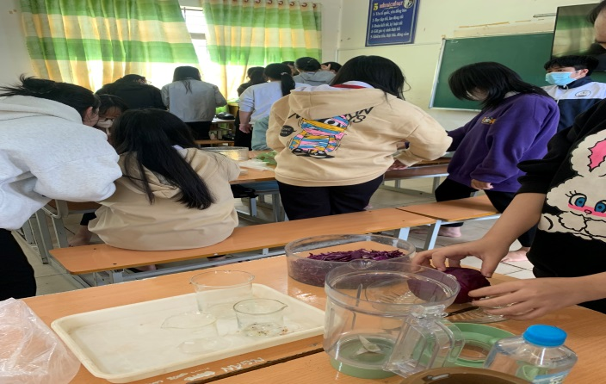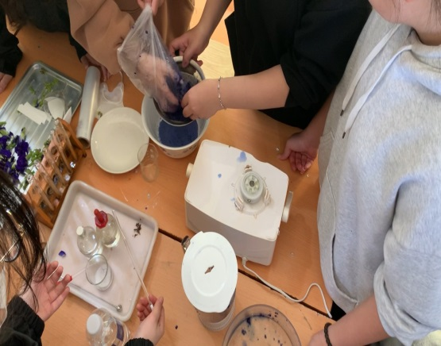

**Xay và lọc dung dịch**

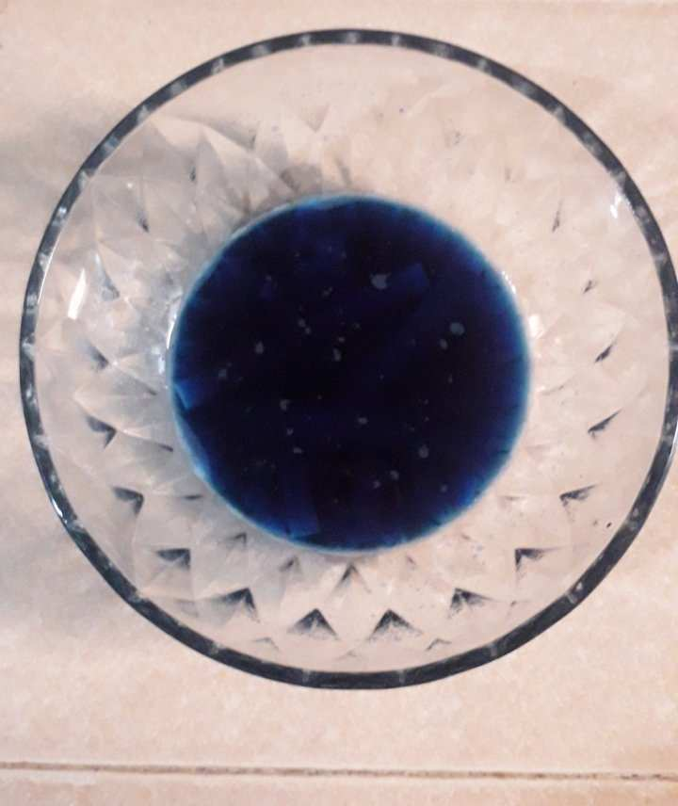 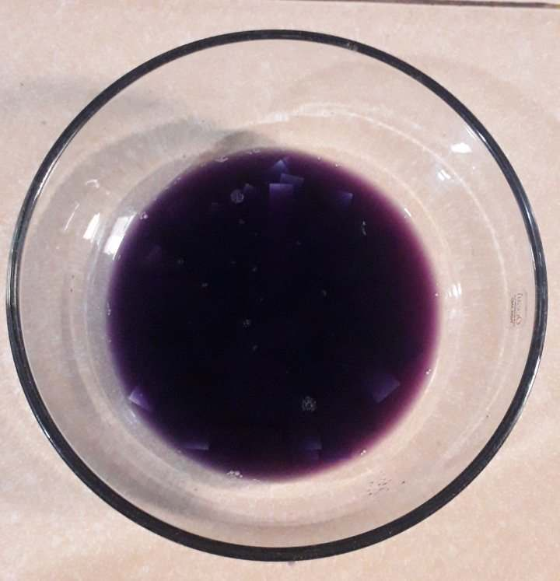

**Ngâm giấy lọc**

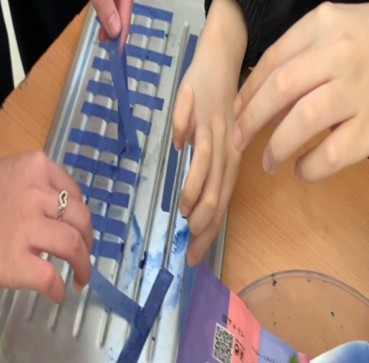 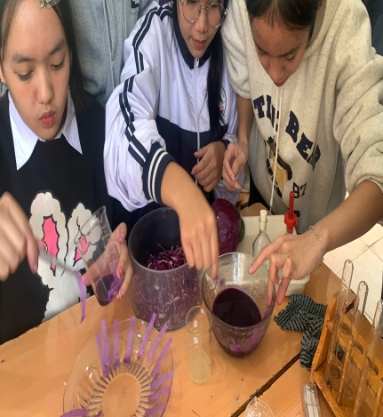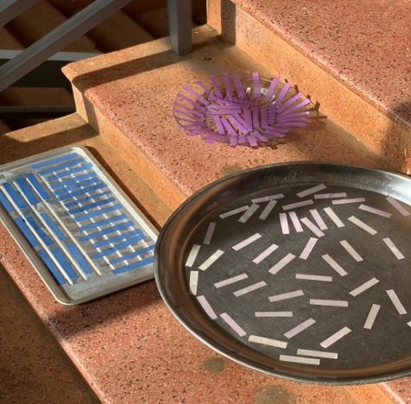 Trải đều giấy lọc ra khay Phơi giấy lọc

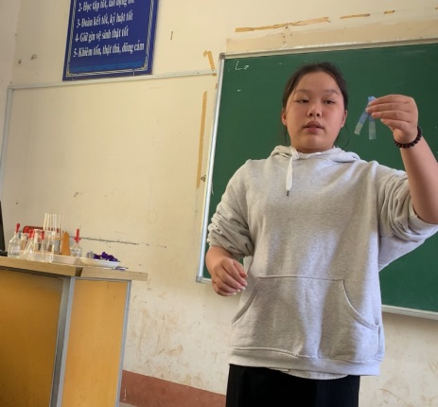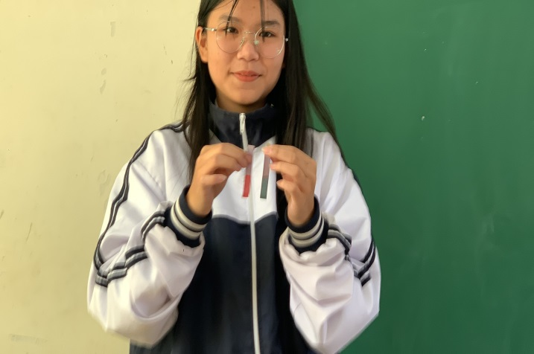

Thuyết trình và thử nghiệm sản phẩm

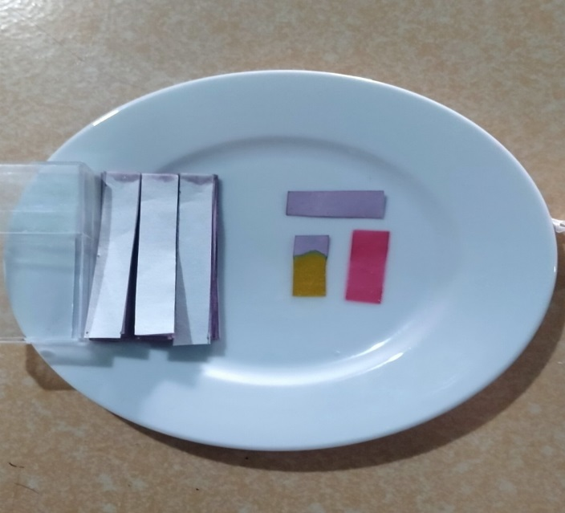 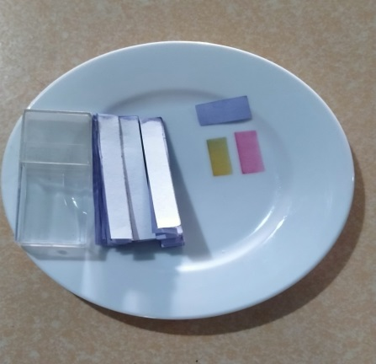

Sản phẩm

**6. Kết quả**

- Tiết học STEM được xây dựng trên nguyên lý cốt lõi là **“Học thông qua hành**”,tạo được sự thích thú và thoải mái, khơi dậy niềm đam mê học hỏi, năng động cho học sinh, qua đó đạt được hiệu quả học tập cao. Bên cạnh đó đã đưa sáng tạo vào lớp học, mang kiến thức ra thực tế đó là mục tiêu của giáo dục ngày nay.

- Sử dụng chất chỉ thị bắp cải tím hay hoa đậu biếc để nhận biết môi trường acid, base sẽ cho màu đỏ, màu xanh rõ ràng hơn sử dụng giấy quỳ tím mua trên thị trường.

**7. Kết luận**

Sau quá trình thực hiện đã tạo ra “Giấy chỉ thị từ bắp cải tím, hoa đậu biếc**”** có nhiều ưu như: giá rẻ, dễ sử dụng, vật liệu dễ tìm kiếm. Đặc biệt giúp HS học tập với niềm say mê, hiểu bài nhanh và yêu thích môn học.

Trên đây là bản báo cáo sản phẩm về sản phẩmcủa nhóm em. Sản phẩm đã được áp dụng trong tiết học STEM ở trường THCS Nguyễn Du.

*An Lạc, ngày 20 tháng 10 năm 2023*

XÁC NHẬN CỦA CHUYÊN MÔN NHÓM HỌC SINH

Đoàn Thị Bảo Ngọc

Nguyễn Thảo My